**BỆNH ÁN NHI KHOA**

1. Hành chính

* Họ tên bệnh nhi: NGUYỄN TRÂN N.
* Giới tính : Nữ.
* Ngày sinh: 6/4/2007, 12 tuổi 8 tháng.
* Địa chỉ:Cam Ranh,Khánh Hòa.
* Ngày nhập viện: 17/12/2019.

1. Lý do nhập viện

* Chuyển viện từ BV Khánh Hòa với chuẩn đoán VCTC.

1. Bệnh sử:

* Bệnh 10 ngày, anh bệnh nhi ( người trực tiếp nuôi bé) khai bệnh.
* Cách nv 10 ngày, bệnh nhi phù mi mắt, đối xứng hai bên, giảm dần về chiều, các ngày sau bệnh nhi bắt đầu phù mặt, không phù tay, chân, thân mình.
* Cách nhập viện 8 ngày, bệnh nhi chảy máu cam🡪 nhập bệnh viện Nhân Trí. Bệnh nhi vẫn còn phù mặt, và phát hiện tăng huyết áp: 140/90 mmHg và được điều trị hạ áp,sau đó nước tiểu bắt đầu đỏ sậm,toàn dòng, không lẫn dây máu, máu cục, không tiểu khó, không tiểu gắt buốt,không tiểu lắt nhắt, điều trị trong vòng 2 ngày, bệnh nhân hết phù mặt, nhưng vẫn còn tiểu đỏ sậm tính chất tương tự 🡪 nhập viện Khánh Hòa 6 ngày: được chuẩn đoán: VCTT, bệnh nhân không phù, nước đỏ sậm tính chất tương tự🡪 xin chuyển BVNĐ1.
* Trong qua trình bệnh, bệnh nhi không chóng mặt, hoa mắt, nhức đầu, không ho, không sốt, không đau nhức khớp, không loét miệng.
* Tình trạng lúc NV:
  + Bé tỉnh.
  + Không sốt.
  + Niêm hồng.
  + Chi ấm, mạch rõ.
  + Họng sạch.
  + Phổi: rì rào phế nang êm dịu, không rale.
  + Tim đều, T1,T2 rõ.
  + Bụng mềm.
  + Không phù.
  + Sinh hiệu
    - Mạch: 92 lần/phút.
    - Huyết áp: 110/70 mmHg.( HA tâm trương và HA tâm thu nhỏ hơn bách phân vị 90)
    - Nhiệt độ: 36,2oC.
    - Nhịp thở: 28 lần/phút.
* Xử trí lúc NV:
* Diễn tiến sau NV:
  + Ngày 11:HA, CN, không sốt,không ho, không nhức đầu, không chóng mặt, không đau ngực, tiểu máu đại thể.
  + Ngày 12: HA, CN, không sốt,không ho, không nhức đầu, không chóng mặt, không đau ngực, tiểu máu đại thể.

1. Tiền căn:
2. Bản thân:

* Sản khoa: Con 4/4, PARA mẹ 4004, sanh thường, đủ tháng, cân nặng lúc sinh là 2,8kg.
* Dinh dưỡng: ăn uống bình thường.
* Phát triển tâm thần vận động: phù hợp với tuổi.
* Chủng ngừa: theo TCMR.
* Dị ứng: Chưa ghi nhận tiền căn dị ứng thuốc, thức ăn.
* Bệnh lí:
  + Cách NV 1 tháng : sốt cách ngày,viêm họng, kèm phát ban chân dần lan lên đùi: không sần, màu hồng nhạt sau đó đỏ thẩm rồi biến mất🡪 khám bệnh được chuẩn đoán nhiễm siêu vi.
  + Chưa từng tiểu máu, NTT.

1. Gia đình:

* Không ghi nhận bệnh lí tiểu máu gia đình,bệnh lí cầu thận, lupus,VGB.

1. Khám (6h30 ngày 19/12/2019, ngày thứ 13 của bệnh).
2. Tổng quát:

* Bé tỉnh, tiếp xúc tốt.
* Sinh hiệu lúc khám:
  + Mạch: 88 lần/ phút.
  + HA:110/60 mmHg. .( HA tâm trương và HA tâm thu nhỏ hơn bách phân vị 90 theo tuổi, giới, chiều cao)
  + Nhịp thở: 20 lần/ phút.
  + Nhiệt độ: 370C.
* Cân nặng: 32kg, chiều cao: 148 cm, BMI: 14,6
  + CC/tuổi: trên bách phân vị thứ 15🡪 bình thường.
  + BMI/tuổi: dưới bách phân vị thứ 3🡪 nhẹ cân.
* Hạch cổ không sờ chạm.
* Không phù.

2. Khám từng vùng:

1. Đầu, mặt, cổ:

* Cân đối, không biến dạng
* Môi không khô, lưỡi không dơ.
* Họng: không loét miệng, amidan không xuất tiết.

1. Ngực:

* Lồng ngực cân đối, không biến dạng, không sẹo mổ, di động đều theo nhịp thở, không cử động ngực bụng nghịch thường.
* Phổi: rì rào phế nang êm dịu, phổi không rale.
* Tim : đều, không âm thổi.

1. Bụng:

* Bụng cân đối, di động theo nhịp thở, không sẹo mổ, không tuần hoàn bàng hệ, không dấu xuất huyết, rốn lõm.
* Bụng mềm, không điểm đau, không u bướu.
* Gan, lách không sờ chạm.
* Cơ quan sinh dục ngoài là nữ.

1. Thần kinh:

* Không dấu thần kinh khu trú.

1. Tứ chi:

* Không giới hạn vận động, không sưng đỏ khớp, sức cơ 5/5.

1. Tóm tắt bệnh án:

* Bé gái, 12 tuổi, bệnh 13 ngày,BV Khánh Hòa chuyển với CĐ: VCTT, qua hỏi bệnh và thăm khám ghi nhận các triệu chứng sau:
* TCCN:
  + Tiểu đỏ sậm.
  + Phù mặt N1-N4.
  + Tăng huyết áp N4-N6.
  + Không đau khớp.
* TCTT:
  + Không nổi hồng ban.
  + Không loét miệng.
* Tiền căn:
  + 1 tháng trước NV: sốt cách ngày, viêm họng, phát ban ở chân.
  + Không tiền căn tiểu máu.
  + Không tiền căn tiểu máu gia đình, bệnh lí cầu thận.

1. Đặt vấn đề:

Hội chứng viêm cầu thận cấp.

1. Chẩn đoán:

* Chẩn đoán sơ bộ: Viêm cầu thận cấp nghi hậu nhiễm liên cầu trùng- Ngày 13.
* Chẩn đoán phân biệt:
  + Viêm cầu thận cấp tăng sinh màng- Ngày 13.
  + Viêm cầu thận cấp do lupus- Ngày 13.
  + Viêm cầu thận viêm mạch máu Iga- Ngày 13.

1. Biện luận:

Bệnh nhi có tiểu máu đại thể- hiện nước tiểu đỏ sậm, TPTNT blood (+++), soi cặn lắng nước tiểu: hồng cầu biến dạng: 40%, từng phù kiểu thận: phù toàn thân: mi mắt, sau đó phù mặt, phù đối xứng. phù mềm, trắng, không đau, từng tăng huyết áp( 140/ 90 mmHg), tiểu lượng ít do giảm độ lọc cầu thận🡪phù hợp với hội chứng viêm cầu thận cấp.

Nguyên nhân:

Viêm cầu thận cấp hậu nhiễm liên cầu trùng: nguyên nhân thường gặp nhất ở trẻ em từ 5-12 tuổi, có tiền căn 1 tháng trước sốt, viêm họng, diễn tiến của bệnh phù hợp: hiện N13 đã hết phù, HA ổn.

Viêm cầu thận cấp tăng sinh màng tương tự nhau trong giai đoạn đầu nên không loại trừ được.

Viêm cầu thận cấp do lupus- ngày 13:giới nữ, tuổi 12, tiền căn 1 tháng trước nổi ban da, tuy nhiên hiện không có các triệu chứng hệ thống khác như ban da, đau khớp, loét miệng,..

Viêm cầu thận viêm mạch máu IgA: tiền căn 1 tháng trước sốt, viêm họng, phát ban da, chưa loại trừ hiện là giai đoạn tổn thương thận từ 4-6 tuần sau biểu hiện phát ban da của bệnh viêm mạch máu IgA.

1. Đề nghị cận lâm sàng:

Ion đồ.

Creatinin huyết thanh.

Định lượng C3, C4.

Albumin máu.

HBsAg,Anti HBC

TPTNT.

Creatinin niệu.

Protein niệu.

Soi cặn lắng nước tiểu( Định lượng hồng cầu biến dạng, tìm trụ hồng cầu).

ASO.

1. Kết quả cận lâm sàng:

Ngày 17/12/2019. N11

1. Tổng phân tích nước tiểu.

|  |  |  |  |
| --- | --- | --- | --- |
|  | Kết quả | CSBT | Đơn vị |
| Urobilinogen | 1.6 |  | umol/L |
| Glucose | - |  | mmol/L |
| Billirubin | - |  |  |
| Ketones | - |  | mmol/L |
| S.G | 1.030 |  |  |
| Ery | +++(250) |  | RBC/uL |
| pH | 5.5 |  |  |
| Protein | ++(1) |  | g/L |
| Nitrite | - |  |  |
| Leukocytes | +++( 500) |  | WBC/uL |
| ASC | - |  | mmol/uL |

Pro: 2.147g/L

Cre: 13.561 mmol/L

🡪Pro niệu/ Cre niệu: 158 mg/mmol.

1. Xét nghiệm máu:

|  |  |  |  |
| --- | --- | --- | --- |
| Sinh hóa máu | | | |
|  | KQ | BT | ĐV |
| Sodium | 139.9 | 135-145 | mmol/L |
| Potassium | 4.99 | 3.5-5 | mmol/L |
| Calci ion hóa | 1.13 | 1.1-1.25 | mmol/L |
| Chloride | 105.5 | 98-107 | mmol/L |
| Định lượng Creatinin | **113.48** | 44.2-106 | umol/L |
| Định lượng Cholesterol toàn phần | 4.59 | <5.2 | mmol/L |
| Định lượng Albumin | 3.44 | 2.8-4.4 | g/L |
| Định lượng bổ thể C3 | **26.34** | 90-180 | mg/dL |
| Định lượng bổ thể C4 | 31.27 | 10-40 | mg/dL |
| HbsAg | - |  |  |
| Anti HCV | - |  |  |

* eGFR= 47,6 ml/phút/1,73 m2da. Cách tính coi quên tiêu.

Ngày 18/12/2019. N12

HA:110/60 mmHg. .( HA tâm trương và HA tâm thu nhỏ hơn bách phân vị 90 theo tuổi, giới, chiều cao)

|  |  |  |  |
| --- | --- | --- | --- |
| Sinh hóa máu | | | |
|  | KQ | BT | ĐV |
| Sodium | 141.2 | 135-145 | mmol/L |
| Potassium | **5.09** | 3.5-5 | mmol/L |
| Calci ion hóa | **1.07** | 1.1-1.25 | mmol/L |
| Chloride | **111.8** | 98-107 | mmol/L |
| Định lượng Creatinin | **111.76** | 44.2-106 | umol/L |
| Định lượng Urê | **12.73** | <1.8-6.4 | mmol/L |

* eGFR=48.34 ml/phút/1,73 m2da.
* Tính theo công thức Cockcroft Gault:

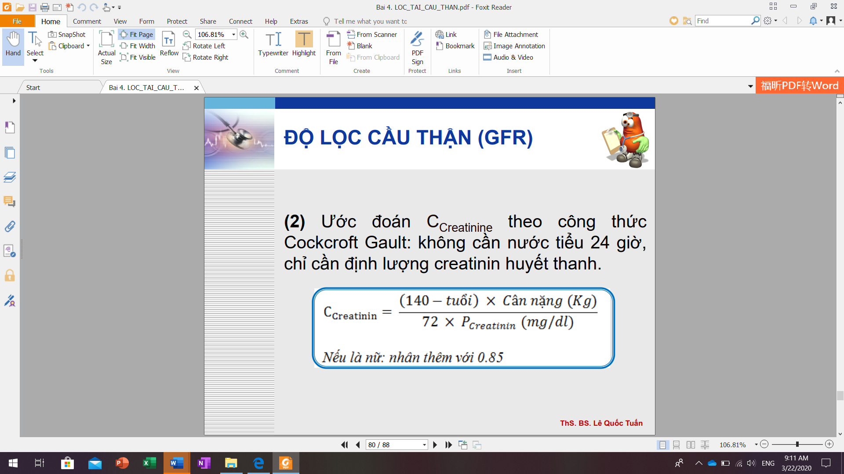

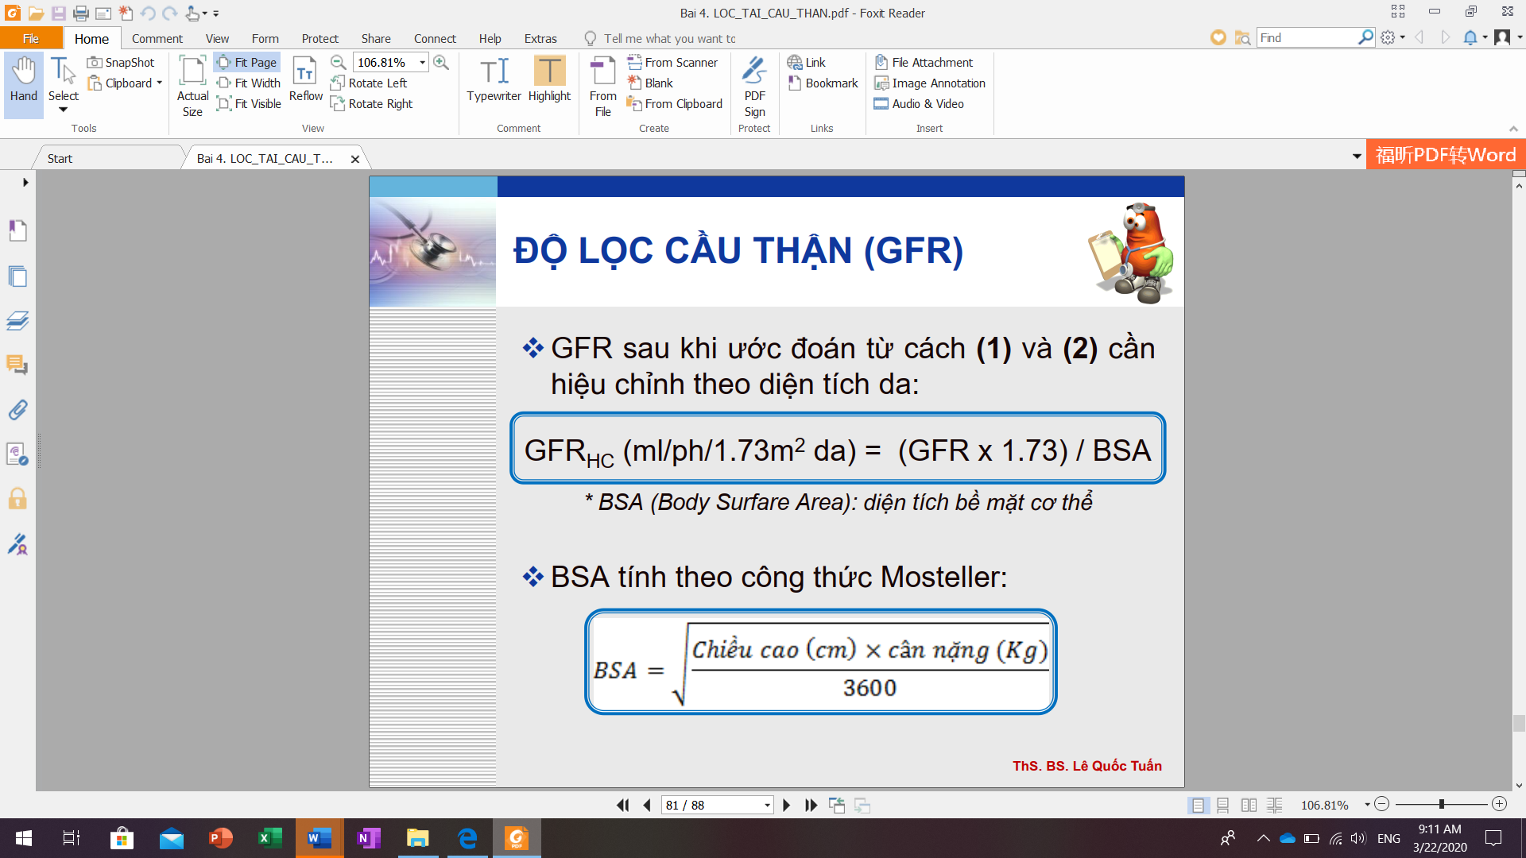

Soi cặn lắng nước tiểu:

Hồng cầu(+).

40% hồng cầu có hình dạng bất thường( hồng cầu hình răng cưa).

Không trụ hồng cầu.

1. Theo dõi:

Ngày 19/12/2019.N13.

Tiểu máu đại thể, toàn dòng, không máu cục, dây máu, không gắt buốt, không tiểu lắt nhắt.

HA:110/60 mmHg .( HA tâm trương và HA tâm thu nhỏ hơn bách phân vị 90).

ANA Test (-)

Anti-dsDNA(-)

Nhóm máu: B+.

Coomb test trực tiếp/ gián tiếp (-)

|  |  |  |  |
| --- | --- | --- | --- |
| CTM | | | |
|  | Kết quả | CSBT | Đơn vị |
| WBC | **14.08** | 4.0-10.5 | ×103/µL |
| #NEUT | **9.9** | 3.0-5.8 | ×103/µL |
| #EOS | **0.33** | 0.05-0.25 | ×103/µL |
| #BASO | 0.05 | 0.015-0.05 | ×103/µL |
| #LYMPH | 2.83 | 1.5-3.0 | ×103/µL |
| #MONO | **0.97** | 0.285-0.5 | ×103/µL |
| #IG | 0.05 |  | K/µL |
| %NEUT | 70.3 | 54-62 | % |
| %EOS | 2.3 | 1-3 | % |
| %BASO | 0.4 | 0-0.75 | % |
| %LYMP | **20.1** | 25-33 | % |
| %MONO | 6.9 | 3-7 | % |
| %IG | 0.4 |  | % |
| RBC | 3.84 |  | ×1012/L |
| HGB | **10.5** | 12.0-15.0 | g/dL |
| HCT | **31.2** | 35-45 | % |
| MCV | 81.3 | 78-95 | fL |
| MCH | 27.3 | 26-32 | Pg |
| MCHC | 33.7 | 32-36 | g/dL |
| RDW-CV | 13.3 |  | % |
| PLT | **411** | 150-400 | ×103/µL |
| PDW | 9.8 |  |  |
| MPV | 9.7 |  | fL |
| %PCT | 0.4 |  |  |

Đông máu( RMAX)

|  |  |  |  |
| --- | --- | --- | --- |
|  | Kết quả | CSBT | Đơn vị |
| PTs | 15.1 | 12.7-16.1 | Giây |
| PT% | 84 |  | % |
| INR | 1.09 | 0.97-1.3 |  |
| aPTT(T’=29.5s) | 31.9 | 28-37.9 | Giây |
| aPTT(R) | 1.08 | 0.95-1.29 |  |
| Định lượng yếu tố I( Fibrinogen) | **5.18** | 2.12-4.33 | g/l |

Ngày 20/12/2019.N14.

Tiểu máu đại thể, #700 ml/24h.

Không phù.

Không ho, không sốt, không chóng mặt, không nhức đầu.

HA: 100/60 mmHg. .( HA tâm trương và HA tâm thu nhỏ hơn bách phân vị 90 theo tuổi, giới, chiều cao)

Đạm niệu 24 h: 1,598 g/24h. CN 31 kg.

* đạm niệu: #51 mg/kg/24h.

Sinh thiết thận: phù hợp với viêm cầu thận cấp hậu nhiễm trùng.

Này 21/12/2019.

Ngày 22/12/2019.

Hết tiểu máu đại thể.

Nước tiểu vàng sậm, #700 ml/ 12 h.

Không phù.

Không ho, không sốt, không chóng mặt, không nhức đầu.

HA: 110/70 mmHg. .( HA tâm trương và HA tâm thu nhỏ hơn bách phân vị 90 theo tuổi, giới, chiều cao)

1. Chẩn đoán xác định: Viêm cầu thận cấp hậu nhiễm liên cầu trùng.
2. Nguyên tắc điều trị: quan trọng nhất trong điều trị VCTC là kiểm soát huyết áp.

* Điều trị nguyên nhân: tự hồi phục, hiện không có viêm họng, viêm da🡪 không dùng kháng sinh.
* Điều trị hỗ trợ : ăn lạt.
* Điều trị biến chứng: không có biến chứng THA, phù phổi, suy tim trái.

1. Tiên lượng:

* Hồi phục trong khoảng thời gian giới hạn.
* Tốt.
* Tái khám sau 4 tuần: mỗi lần tái khám theo dõi: nước tiểu( làm tổng phân tích nước tiểu), HA.

**Cách tiếp cận bệnh nhân tiểu máu:**